Дата: 29 жовтня 2021

Затверджено:
Хайме Надаль
Представник Фонду ООН у галузі народонаселення

ЗАПИТ НА ПОДАННЯ ПРОПОЗИЦІЙ
RFQ Nº UNFPA/UKR/RFQ/21/34

Шановні пані / панове,

Фонд ООН у галузі народонаселення (UNFPA) запрошує Вас надати цінову пропозицію на закупівлю:

Номер | Найменування | Зразок зображення | Опис товару | Одиниця виміру | Кількість
1 | Пір'яний плотер для малювання та письма A3 і A3+ | 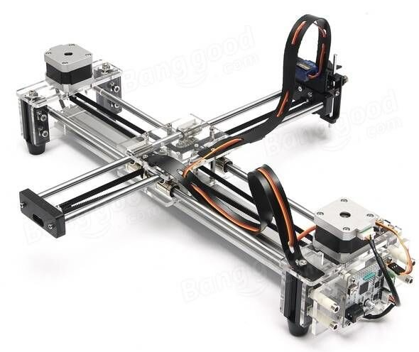 | Спосіб перфорації: ручна; потужність перфорації: 12 аркушів; максимальна перфорує здатність для пластикових обкладинок: PVC 0,15 мм - 1 шт; максимальна товщина палітурки: 450 листів; можливість регулювання глибини перфорації: 2-5 мм; розмір пластикової пружини: 6-51 мм; крок перфорації: 9 * 16 (21 отвір); настройка формату: А5 / А4; перфорація і палітурка здійснюється одним важелем; регульований бічний фіксатор відступу перфорації з розміткою по форматам; механізм для вибору діаметра пружини зі шкалою; висувний ящик для паперових відходів.  Приклад: https://zakupka.com/p/498674691-axidraw-idraw-hu-plotter-dlya-risovaniya-pisma/ | шт | 1
2 | Ріжучий плотер | 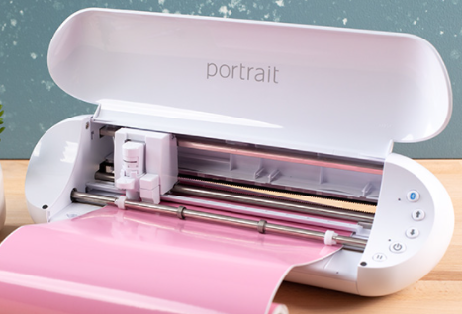 | Компактний ріжучий плотер для будинку або невеликих виробництв. Підключення до комп'ютера за допомогою USB-кабелю або через бездротове з'єднання по Bluetooth. Ширина прорізується матеріалу до 210 мм, довжина - до 25 см при різанні наскрізь. При різанні з підкладкою плотер може різати матеріали до 3 м довжиною. Прорізка матеріалів товщиною до 2 мм. Адаптер Bluetooth (вбудований в плотер). Кабель живлення, кабель USB. Килимок для різання (Керріер) 20.3x30.4 см. AutoBlade - Автоматичний ніж. Програмне забезпечення. Гарантія 6 місяців.  Приклад: https://silhouette.com.ua/shop/silhouette-curio/rezhushchiy-plotter-silhouette-curio-kurio-/?gclid=CjwKCAjw9MuCBhBUEiwAbDZ-7tERj6Yf1xcUCimxjvQCfkjeE6uFDVDX655l3ROz243wNvF2hGCGihoCjekQAvD_BwE | шт | 1
3 | Біндер | 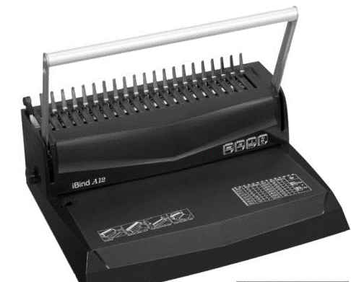 | Спосіб перфорації: ручна; потужність перфорації: 12 аркушів; максимальна перфорує здатність для пластикових обкладинок: PVC 0,15 мм - 1 шт; максимальна товщина палітурки: 450 листів; можливість регулювання глибини перфорації: 2-5 мм; розмір пластикової пружини: 6-51 мм; крок перфорації: 9 * 16 (21 отвір); настройка формату: А5 / А4; перфорація і палітурка здійснюється одним важелем; регульований бічний фіксатор відступу перфорації з розміткою по форматам; механізм для вибору діаметра пружини зі шкалою; висувний ящик для паперових відходів.  Приклад: https://a-techno.com.ua/prod-1052/ | шт | 1
4 | Вишивальна машина | 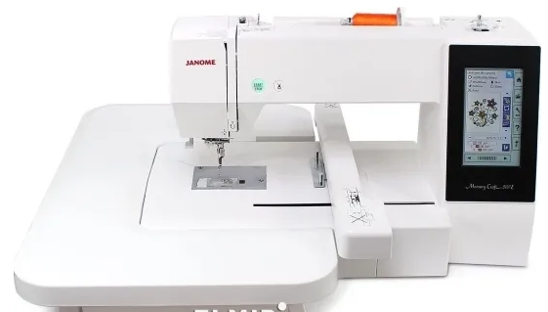 | Вбудований ниткообрізувач; тип човника - горизонтальний; максимальне поле вишивки - 20x28 см; великий кольоровий ЖК дисплей 62,8x110,9 мм з підсвічуванням і можливістю управління машинкою прямо на екрані; вбудоване меню на 11 мовах; екстра-підйом лапки до 13 мм (максимальний); регульована швидкість вишивки (максимальна швидкість 860 ст / хв.); автоматичний регулятор натягу нитки з сенсором верхньої нитки; сенсор нижньої нитки; автоматизований нитковтягувач нитки в голку; яскрава світлодіодне підсвічування зони вишивки з трьох точок; вбудовані дизайни вишивки - 160; 6 вишивальних шрифтів, в тому числі кирилиця; 46 дизайнів вишивки бордюрних орнаментів; функція автовоповернення після обриву нитки; вбудований блок пам'яті для запам'ятовування набору орнаментів або символів; вбудовані можливості редагування малюнків - поворот, масштабування, дзеркальне відображення і т.п .; можливість автономної роботи або підключення до ПК.  Приклад: https://elmir.ua/sewing_machines/sewing-machine_janome_mc_500e.html?gclid=CjwKCAjw9MuCBhBUEiwAbDZ-7mAlUpoMkraeyu1o8ToQqaORJ2lb8P6ZT-0mqJSPjj6VFgODWX11iBoCJeYQAvD_BwE&utm_campaign=shveynye_mashiny&utm_content=1160976&utm_medium=cpc&utm_source=gmerchant&utm_term=shveynaya_mashina_janome_mc_500e | шт | 1
5 | Лазерний верстат + стільниковий стіл | 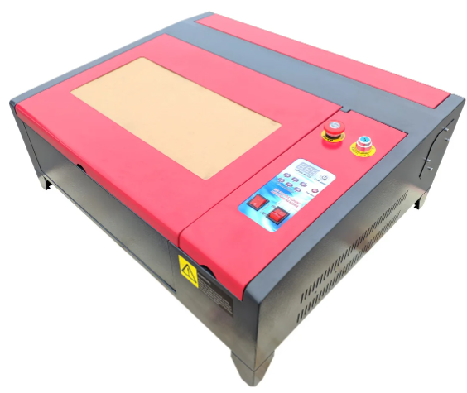 | Інтерфейси – USB online/ Тип лазера: газовий CO2/ Пусковий напруга лазера – 20KV/ Робоча напруга лазера – 15KV/ Ресурс лазера – 1700-2200 годин/ Швидкість гравіювання – 0-40 мм/с/ Швидкість різання – 0-40 мм/с/ Мінімальний розмір символу – 1х1 мм/ Роздільна здатність – 0,025 мм (1000 dpi)/ Напруга живлення – 220~235/ Точність повторення позиції – ≤0.01 мм/ Тип приводу — крокові двигуни, керовані драйвером з функцією «мікрошаг»/ Тип контролера – Corellaser + CorelDraw/ Плата управління: М2/ Операційна система – Windows (32 bit), XP/7/8/10/ Споживана потужність – ≤350 Вт/ Робоча температура – 0-35 C/ Охолодження – рідинне, замкнутий (помпа в комплекті)/ Габарити, Ш – 800х670х250 см/ Вага нетто - 35 кг/ Вага брутто – 45 кг  Комплектація: Лазерний верстат - 1 шт./ Лазерна трубка (встановлена) - 1 шт./ Програмне вказівник - 1 шт./ Повітряний компресор - 1 шт./ Водяна помпа - 1 шт./ Витяжка - 1 шт./ USB кабель - 1 шт./ Силовий кабель - 1 шт./ Силіконові трубки - 3 шт./ Гофри (ПВХ армовані) - 1 шт./ ЗІП - 1 шт./ Водяна помпа - 1 шт./ Стільниковий робочий стіл - 1 шт.  Приклад: https://shop-shok.com.ua/p1132442321-lazernyj-stanok-glmaster.html | шт | 1
6 | Тефлоновий лист для сублімації | 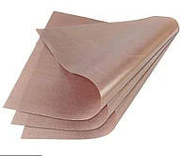 | 45*45 см  Приклад: https://myprint.ua/product/raskhodniki-dlia-sublimatsii/termoskotch-teflon-kovrik/teflonovyi-list-15-22-sm | шт | 1
7 | Тефлоновий лист для сублімації |  | 40*60 см  Приклад: https://myprint.ua/product/raskhodniki-dlia-sublimatsii/termoskotch-teflon-kovrik/teflonovyi-list-40-60-sm | шт | 1
8 | Помпа для води | 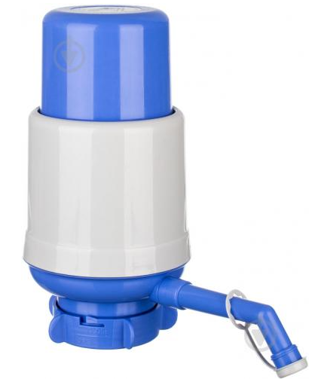 | Механічна помпа для води 18,9 л, корпус помпи, трубки - 3 шт, носик  Приклад: https://epicentrk.ua/ua/shop/pompa-dlya-vody-viaplast-lilu-standard.html | шт | 2
9 | Бутель для води | 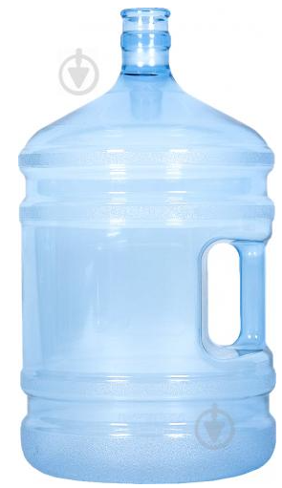 | полікарбонатний 18,9 л  Приклад: https://epicentrk.ua/ua/shop/butyl-dlya-vody-polekarbonatnyy-18-9l.html | шт | 4
10 | Тент від сонця та дощу | 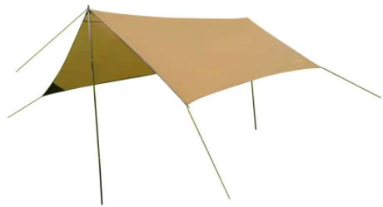 | Натяжний тент для захисту від сонця або дощу для пляжного відпочинку або дачі. Розміри: 300 х 300 х 200 см. Матеріал: поліестер 210T PU водовідштовхувальний 3000 мм. Вага: 1,74 кг. Розмір упаковки: 55 * 10 * 8 см. В комплекті: Кілочки для розтяжки: 6 шт, довжина 18см, Розтяжки: 6 шт, Палички: 2шт D = 19мм, довжина 2м, всередині сталевий трос  Приклад: https://bigl.ua/p994944191-tent-solntsa-dozhdya?click_track_data=.eJwdjssOgjAUBf_lrjHhUYSy1RhIiKgVEzXG1FJqfdACxaDGfxddnlnMnDfoRhUdM0dZQIQxwgg52LGA0bumUlR_7oS-h8ehBa3qGsYhgpMUN7DAqCuvhnkOMndHfNOvLpNySeZFbj-pSckorhennHhkJlz8UMmo3KaJpnrL6o2ss0HXx_2rmzsin_SB9ES2vk09N1ZtXM0E_yUYNVyo5jkcaSHau8hGNj58vndCPCs.J1vRaTLsGv-jg8GKqnJUEdJ2z3k&utm_source=admitad&utm_medium=cpa&utm_campaign=606171&admitad_uid=cfc00151a6100e8e51fcf680189a7a9a | шт | 1
11 | Рукомийник | 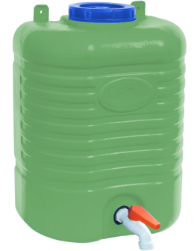 | пластиковий 20 літрів  Приклад: https://prom.ua/ua/p1376175225-rukomojnik-plastikovyj.html? | шт | 1
12 | Дартс з дротиками | 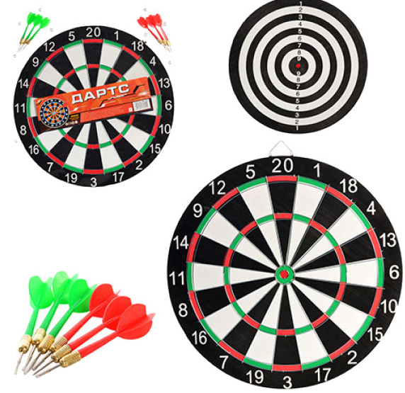 | Має двосторонню мішень: з одного боку мішень має класичне ділення поділена на 20 секторів з нанесенням цифр від 1 до 20; на зворотному боці нанесена вертикальна розмітка, яка складається з 9 кіл і яблучка (центр мішені) червоного кольору. Набір комплектується 6 дротиками і інструкцією. Діаметр мішені: 42 см  Приклад: https://prom.ua/ua/p554616272-darts-provolokoj-diametre.html? | шт | 2
13 | Футбольний м'яч | 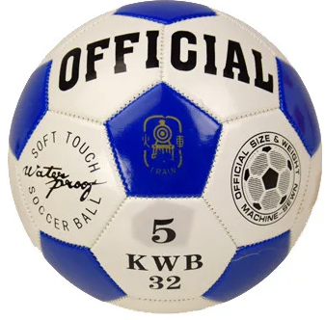 | прошитий, матеріал: поліуретан, тип з'єднання панелей: склеєний  Приклад: https://prom.ua/ua/p1369224921-kachestvennyj-futbolnyj-myach.html? | шт | 2
14 | Волейбольний м'яч |  | Матеріал: поліуретан; розмір: 5; діаметр: 65-66 см; тип: клеєний; кількість шарів: 3; камера: бутил  Приклад: https://prom.ua/ua/p1369430536-kachestvennyj-volejbolnyj-myach.html? | шт | 2
15 | Дитяча ракетка для великого тенісу | 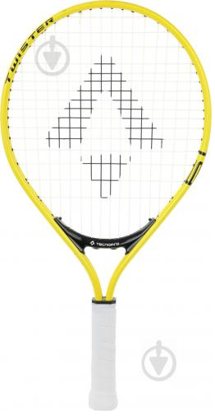 | матеріал: алюміній; вік: 6-7 років; комплектація: ракетка + чохол  Приклад: https://prom.ua/ua/p1365353167-raketka-detskaya-let.html? | шт | 2
16 | Набір тенісних м'ячів | 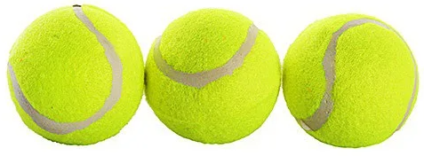 | Тенісні м'ячі 6см, 2 сорт (середній відскік), 3 шт в пакеті 24*11*6см.  Приклад: https://prom.ua/ua/p1311178318-tennisnye-myachi-ms0234.html? | упаковка | 5
17 | Папір кольоровий А4 | 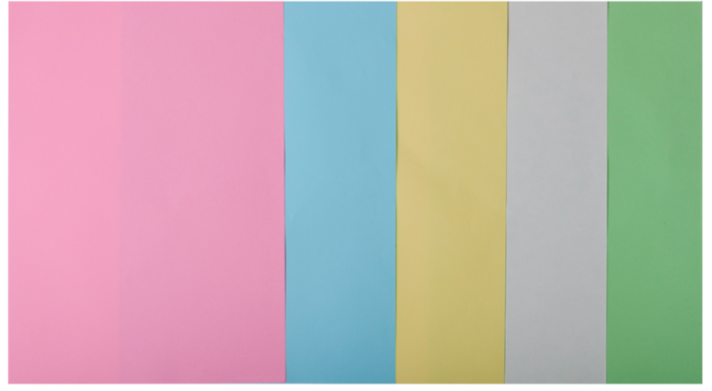 | Кольоровий А4/80 мікс пастель 250 аркушів 5 кольорів по 50 аркушів  Приклад: https://www.megakniga.com.ua/catalog/kantselyariya-ta-shkilne-priladdya/zoshiti-papir-shchodenniki-albomi-diplomi-podyaki/koloroviy-papir/bumaga-tsv-a4-80-250ark-super-miks-10tsv*25ark.html?gclid=CjwKCAjw9MuCBhBUEiwAbDZ-7pt0vitLY-a0AqqnNtBhJrUDDTYgEF6VeK8NEM_4XblJMIgrWFrf0hoCBgcQAvD_BwE | шт | 2
18 | Плівка для ламінації A4 | 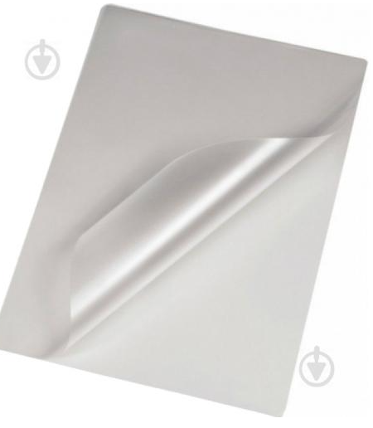 | Кількість в упаковці 100 шт, Щільність 80 мкм, Розмір 216-303 мм, Тип Плівка, Формат А4  Приклад: https://officea4.com.ua/ofisnye-prinadlezhnosti/plenka-dlya-laminirovaniya/plenka-dlya-laminirovaniya-80mkm-a4-216x303mm-100-sht?gclid=CjwKCAjw9MuCBhBUEiwAbDZ-7pYFBd64K2VktYL4dnQ6kKR_-A-rAp5TcFM0Cts48R6oeS4agK8UYxoCS-kQAvD_BwE | шт | 100
19 | Пружина для біндеру | 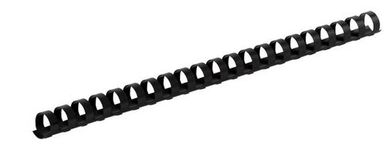 | Упаковка: 100 шт. / Діаметр пружини: 8 мм / Кількість зшиваються аркушів: 10-40 / Матеріал: пластик  Приклад: https://www.officetime.com.ua/ua/29199-plastikovaya-pruzhina-d-8mm-chernaya-up-100-sht.htm | шт | 100

Претендент може запропонувати свої пропозиції, що відповідають бажаному опису.

Учасники тендеру можуть подавати комерційну пропозицію на одну або на всі позиції запиту. Разом з тим, Претенденту рекомендується запропонувати ціну для щонайбільшої кількості товарів.

Будь ласка, зауважте, що у вартість товарів повинна входити вартість доставки обладнання за адресою: м. Рубіжне, Луганська обл., вул Померанчука, 28.

У комерційній пропозиції потрібно вказати терміни виготовлення і доставки товару за вищевказаною адресою.

Цей Запит на подання пропозицій є відкритим для всіх юридично зареєстрованих компаній, які можуть надати потрібну продукцію та мають можливість доставити в країну, або через уповноваженого представника.

- Про Фонд ООН у галузі населення
Фонд ООН у галузі народонаселення є міжнародною агенцію з розвитку, метою якої є забезпечення та існування такого світу, в якому кожна вагітність бажана, кожні пологи безпечні та кожна молода людина може реалізувати свій потенціал.
Фонд ООН у галузі народонаселення є провідною установою ООН, яка сприяє реалізації права кожної жінки, чоловіка та дитини на здорове життя та рівні можливості. Для отримання більш детальної інформації щодо діяльності Фонду, звертайтеся, будь-ласка, до веб-сайту: UNFPA about us.

- Питання
Питання або запити щодо подальшого роз’яснення надсилаються за наведеними нижче контактними даними:

Ім’я контактної особи Фонду: | Катерина Тріодіал
Електронна пошта контактної особи | tryodiial@unfpa.org

Кінцевий термін розміщення питань - середа, 03 листопада 2021 року о 10:00 за київським часом. На запитання відповідатимуть у письмовій формі якнайшвидше після цього строку.

- Зміст пропозиції
Пропозиції мають надсилатися електронною поштою, за можливостю, одним повідомленням, залежно від розміру файлу та мають містити:

- Подану згідно відповідного бланку цінову пропозицію, що містить найменування та опис товару, а також термін поставки з моменту підтвердження замовлення.
- Мова пропозиції англійська або українська.
- Цінова пропозиція має бути підписана відповідним керівником компанії та надіслані у форматі PDF.

- Інструкції щодо подання пропозицій
Пропозиції мають бути підготовлені згідно Розділу IV разом з відповідно заповненим і підписаним бланком цінової пропозиції, надіслані контактній особі тільки на вказану електронну пошту не пізніше ніж: п’ятниця, 05 листопада 2021 року, 17:00 за київським часом.

Ім’я контактної особи Фонду: | Ірина Богун
Електронна пошта: | ua-procurement@unfpa.org

Зверніть увагу на наступні інструкції щодо електронного подання:
- Тема повідомлення має включати таке посилання: RFQ Nº UNFPA/UKR/RFQ/21/34. Пропозиції, що містять невірно вказану тему повідомлення можуть бути пропущені адміністратором та, таким чином, не потрапити до розгляду.
- Загальний обсяг повідомлення, що надсилається не має перевищувати 20 MB (у тому числі, сам лист, надані додатки та заголовки). При великих розмірах файлу з технічним описом, останні мають надсилатися окремо перед кінцевим строком подання пропозицій.

- Оцінка пропозицій
Пропозиції будуть оцінені на основі відповідності технічним умовам та вартості кожного з товарів окремо (цінова пропозиція).

- Визначення переможця
Договір на термін до 31 грудня 2021 між Фондом ООН у галузі народонаселення та постачальником буде укладено з тим претендентом, чия цінова пропозиція виявиться найменшою та буде відповідати вимогам документації конкурсних торгів.

- Право на змінення вимог під час прийняття рішень
Фонд ООН у галузі народонаселення залишає за собою право збільшувати або зменшувати на 20% обсяг замовлення наданого в цьому запиті на подання пропозицій, без зміни ціни за одиницю товару або інших умов.

- Умови оплати
Умови оплати Фонду ООН у галузі народонаселення складають 30 днів після отримання товаросупровідних документів, рахунків-фактур та іншої документації, що вимагається договором.

- Шахрайство та корупція
Фонд ООН у галузі народонаселення прагне запобігати, виявляти та вживати дій проти всіх випадків шахрайства щодо Фонду ООН у галузі народонаселення та третіх сторін, які беруть участь у діяльності Фонду ООН у галузі народонаселення. З політикою Фонду ООН у галузі народонаселення щодо шахрайства та корупції можна ознайомитися тут: FraudPolicy. Подання пропозицій учасником передбачає, що останній ознайомлений з даними правилами.

У разі та за потреби, постачальники, їх дочірні підприємства, агенти, посередники і керівники мають співпрацювати з Управлінням з аудиту та нагляду Фонду ООН у галузі народонаселення, а також з будь-яким іншим уповноваженим з нагляду, який призначений Виконавчим Директором та Радником з етики Фонду ООН у галузі народонаселення. Таке співробітництво включає, але не обмежується, наступне: доступ до всіх працівників, представників, агентів та уповноважених осіб постачальника; надання всіх необхідних документів, у тому числі фінансових. Нездатність повною мірою співпрацювати зі слідством буде вважатися достатньою підставою для Фонду ООН у галузі народонаселення розірвати контракт з постачальником, та відсторонити і зняти його зі списку зареєстрованих Фондом постачальників.

Конфіденційна гаряча лінія по боротьбі з шахрайством доступна для всіх учасників конкурсних торгів, про підозрілі та шахрайські дії має бути повідомлено через UNFPAInvestigationHotline.

- Політика нульової толерантності
Фонд ООН у галузі народонаселення прийняв політику нульової толерантності щодо подарунків та знаків вдячності. Таким чином, прохання до постачальників не надсилати дарунки або проявляти інші знаки вдячності співробітникам Фонду ООН у галузі народонаселення. Детальніше з цими правилами можна ознайомитися тут: ZeroTolerancePolicy.

- Опротестування процесу подання пропозицій
Претенденти, які вважають, що до них були вчинені несправедливі дії під час процесу подання, оцінки пропозицій або присудження контракту можуть подати скаргу керівнику програми UNFPA Олесі Компанієць на електронну пошту: kompaniiets@unfpa.org. У разі незадоволення відповіддю, наданою керівником підрозділу UNFPA, претендент може звернутися до Голови Відділу закупівель Фонду ООН у галузі народонаселення електронною поштою procurement@unfpa.org.

- Зауваження
У разі неможливості доступу до будь-яких посилань у цьому запиті на подання пропозицій, претенденти можуть звернутися до співробітника Відділу закупівлі для отримання версії в форматі PDF.

БЛАНК ЦІНОВОЇ ПРОПОЗИЦІЇ

Найменування претендента:
Дата подання: | Click here to enter a date.
Номер запиту: | UNFPA/UKR/RFQ/21/34
Валюта запиту: | гривня
Термін дії цінової пропозиції:
(Пропозиція має бути чинною протягом щонайменше 2 місяця після кінцевого строку надсилання пропозицій.)

Пропозиції надаються без урахування ПДВ оскільки Фонд ООН у галузі народонаселення звільнено від сплати ПДВ
Бланк цінової пропозиції

Номер | Найменування | Опис товару | Одиниця виміру | Кількість | Ціна, без ПДВ | Загалом  (гривня), без ПДВ
1 | Пір'яний плотер для малювання та письма A3 і A3+ | Спосіб перфорації: ручна; потужність перфорації: 12 аркушів; максимальна перфорує здатність для пластикових обкладинок: PVC 0,15 мм - 1 шт; максимальна товщина палітурки: 450 листів; можливість регулювання глибини перфорації: 2-5 мм; розмір пластикової пружини: 6-51 мм; крок перфорації: 9 * 16 (21 отвір); настройка формату: А5 / А4; перфорація і палітурка здійснюється одним важелем; регульований бічний фіксатор відступу перфорації з розміткою по форматам; механізм для вибору діаметра пружини зі шкалою; висувний ящик для паперових відходів | шт | 1
2 | Ріжучий плотер | Компактний ріжучий плотер для будинку або невеликих виробництв. Підключення до комп'ютера за допомогою USB-кабелю або через бездротове з'єднання по Bluetooth. Ширина прорізується матеріалу до 210 мм, довжина - до 25 см при різанні наскрізь. При різанні з підкладкою плотер може різати матеріали до 3 м довжиною. Прорізка матеріалів товщиною до 2 мм. Адаптер Bluetooth (вбудований в плотер). Кабель живлення, кабель USB. Килимок для різання (Керріер) 20.3x30.4 см. AutoBlade - Автоматичний ніж. Програмне забезпечення. Гарантія 6 місяців | шт | 1
3 | Біндер | Спосіб перфорації: ручна; потужність перфорації: 12 аркушів; максимальна перфорує здатність для пластикових обкладинок: PVC 0,15 мм - 1 шт; максимальна товщина палітурки: 450 листів; можливість регулювання глибини перфорації: 2-5 мм; розмір пластикової пружини: 6-51 мм; крок перфорації: 9 * 16 (21 отвір); настройка формату: А5 / А4; перфорація і палітурка здійснюється одним важелем; регульований бічний фіксатор відступу перфорації з розміткою по форматам; механізм для вибору діаметра пружини зі шкалою; висувний ящик для паперових відходів | шт | 1
4 | Вишивальна машина | Вбудований ниткообрізчик; тип човника - горизонтальний; максимальне поле вишивки - 20x28 см; великий кольоровий ЖК дисплей 62,8x110,9 мм з підсвічуванням і можливістю управління машинкою прямо на екрані; вбудоване меню на 11 мовах; екстра-підйом лапки до 13 мм (максимальний); регульована швидкість вишивки (максимальна швидкість 860 ст / хв.); автоматичний регулятор натягу нитки з сенсором верхньої нитки; сенсор нижньої нитки; автоматизований нитковтягувач нитки в голку; яскрава світлодіодне підсвічування зони вишивки з трьох точок; вбудовані дизайни вишивки - 160; 6 вишивальних шрифтів, в тому числі кирилиця; 46 дизайнів вишивки бордюрних орнаментів; функція автовповернення після обриву нитки; вбудований блок пам'яті для запам'ятовування набору орнаментів або символів; вбудовані можливості редагування малюнків - поворот, масштабування, дзеркальне відображення і т.п .; можливість автономної роботи або підключення до ПК. | шт | 1
5 | Лазерний верстат + стільниковий стіл | Інтерфейси – USB online/ Тип лазера: газовий CO2/ Пусковий напруга лазера – 20KV/ Робоча напруга лазера – 15KV/ Ресурс лазера – 1700-2200 годин/ Швидкість гравіювання – 0-40 мм/с/ Швидкість різання – 0-40 мм/с/ Мінімальний розмір символу – 1х1 мм/ Роздільна здатність – 0,025 мм (1000 dpi)/ Напруга живлення – 220~235/ Точність повторення позиції – ≤0.01 мм/ Тип приводу — крокові двигуни, керовані драйвером з функцією «мікрошаг»/ Тип контролера – Corellaser + CorelDraw/ Плата управління: М2/ Операційна система – Windows (32 bit), XP/7/8/10/ Споживана потужність – ≤350 Вт/ Робоча температура – 0-35 C/ Охолодження – рідинне, замкнутий (помпа в комплекті)/ Габарити, Ш – 800х670х250 см/ Вага нетто - 35 кг/ Вага брутто – 45 кг  Комплектація: Лазерний верстат - 1 шт./ Лазерна трубка (встановлена) - 1 шт./ Програмне забезпечення - 1 шт./ Лазерний цілевказівник - 1 шт./ Повітряний компресор - 1 шт./ Водяна помпа - 1 шт./ Витяжка - 1 шт./ USB кабель - 1 шт./ Силовий кабель - 1 шт./ Силіконові трубки - 3 шт./ Гофри (ПВХ армовані) - 1 шт./ ЗІП - 1 шт./ Водяна помпа - 1 шт./ Стільниковий робочий стіл - 1 шт. | шт | 1
6 | Тефлоновий лист для сублімації | 45*45 см | шт | 1
7 | Тефлоновий лист для сублімації | 40*60 см | шт | 1
8 | Помпа для води | Механічна помпа для води 18,9 л, корпус помпи, трубки - 3 шт, носик | шт | 2
9 | Бутель для води | полікарбонатний 18,9 л | шт | 4
10 | Тент від сонця та дощу | Натяжний тент для захисту від сонця або дощу для пляжного відпочинку або дачі. Розміри: 300 х 300 х 200 см. Матеріал: поліестер 210T PU водовідштовхувальний 3000 мм. Вага: 1,74 кг. Розмір упаковки: 55 * 10 * 8 см. В комплекті: Кілочки для розтяжки: 6 шт, довжина 18см, Розтяжки: 6 шт, Палички: 2шт D = 19мм, довжина 2м, всередині сталевий трос | шт | 1
11 | Рукомийник | пластиковий 20 літрів | шт | 1
12 | Дартс з дротиками | Має двосторонню мішень: з одного боку мішень має класичне ділення поділена на 20 секторів з нанесенням цифр від 1 до 20; на зворотному боці нанесена вертикальна розмітка, яка складається з 9 кіл і яблучка (центр мішені) червоного кольору. Набір комплектується 6 дротиками і інструкцією. Діаметр мішені: 42 см | шт | 2
13 | Футбольний м'яч | прошитий, матеріал: поліуретан, тип з'єднання панелей: склеєний | шт | 2
14 | Волейбольний м'яч | Матеріал: поліуретан; розмір: 5; діаметр: 65-66 см; тип: клеєний; кількість шарів: 3; камера: бутил | шт | 2
15 | Дитяча ракетка для великого тенісу | матеріал: алюміній; вік: 6-7 років; комплектація: ракетка + чохол | шт | 2
16 | Набір тенісних м'ячів | Тенісні м'ячі 6см, 2 сорт (середній відскік), 3 шт в пакеті 24*11*6см. | упаковка | 5
17 | Папір кольоровий А4 | Кольоровий А4/80 мікс пастель 250 аркушів 5 кольорів по 50 аркушів | шт | 2
18 | Плівка для ламінації A4 | Кількість в упаковці 100 шт, Щільність 80 мкм, Розмір 216-303 мм, Тип Плівка, Формат А4 | шт | 100
19 | Пружина для біндеру | Упаковка: 100 шт. / Діаметр пружини: 8 мм / Кількість зшиваються аркушів: 10-40 / Матеріал: пластик | шт | 100
 | Сума без ПДВ, грн.
Коментарі постачальника:

Цим засвідчую, що вище вказана компанія, яку я уповноважений представляти, переглянула Запит на Подання Пропозицій RFQ Nº UNFPA/UKR/RFQ/21/34, у тому числі всі додатки, зміни в документі (якщо такі мають місце) та відповіді Фонду ООН у галузі народонаселення на уточнювальні питання з боку потенційного постачальника. Також, компанія приймає Загальні умови договору Фонду ООН у галузі народонаселення та буде дотримуватися цієї цінової пропозиції до моменту закінчення терміну дії останньої.
 | Click here to enter a date.
Ім’я, прізвище та посада | Дата та місце

Додаток І:
Загальні умови:
De Minimis Contracts

Цей запит на подання пропозицій підпадає під дію Загальних умов договору Фонду ООН у галузі народонаселення: De Minimis Contracts, який можна знайти тут: English, Spanish і French.

